|  |
| --- |
|  |
| [安装手册] |
|  |
| [**科耐APP软件**] |

**[科耐软件]**

[2014年]

1. 安装

点击本文件夹中wamp-server-wamp5-2.0h.exe应用程序，点击Next（下一步），Next（下一步）完成安装。

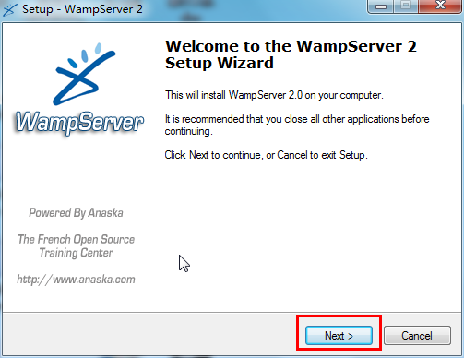

图1

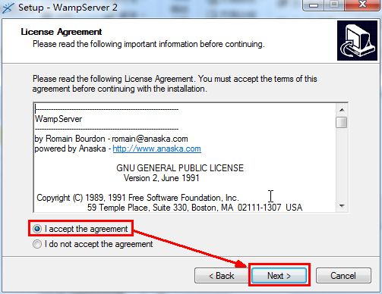

图2

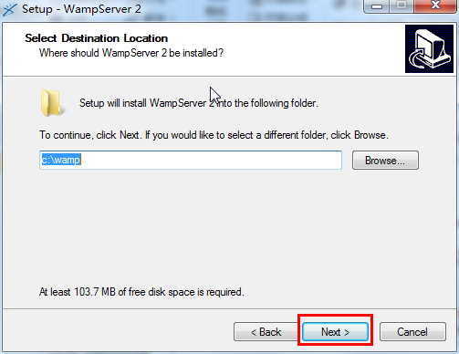

图3

1. 配置

本文件夹中kenai文件夹放入C:\wamp\www中，将本文件夹中httpd.conf文件替换掉C:\wamp\bin\apacha\Apache2.2.11\conf中的httpd.conf文件。

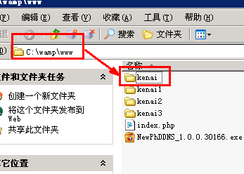

图4

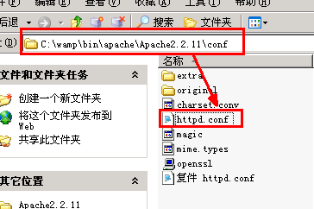

图5

1. 运行

运行WampServer应用程序，在右下角会看到运行的图标。

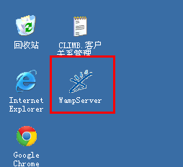

图6

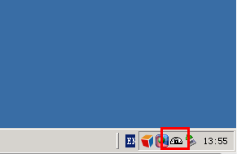

图7